**Manual Técnico**

**RPA**

Reto ACME

Agosto 2024

Versión 1.0

Introducción

Mediante el presente documento, se dará conocimiento de cada uno de los pasos necesarios para identificar el correcto funcionamiento de “RPA_RetoAcademia”, revisión de archivos de ejecución y directorios generados tanto en el desarrollo de la solicitud, como en la publicación de esta. Cada paso consta con descripción y captura de pantalla de lo indicado, además se debe tener en cuenta que todos los directorios y documentos que se indican, permiten el correcto funcionamiento del RPA, por lo cual alguna modificación (edición o eliminación) afectará la ejecución del RPA.

Verificación Funcionamiento RPA

Para velar por el correcto funcionamiento del sistema RPA o en caso de ser notificados de que este no está ejecutándose de forma correcta, se deben realizar las siguientes verificaciones:

1. El trigger creado en el Orquestador cloud “RPA_RetoAcademia”, se encuentre habilitada, en caso de estar deshabilitada, esta debe habilitarse (Clic sobre los 3 puntos y habilitar).

1. Verificar que UIPath Assistant se encuentre iniciado y disponible, en caso de no estar disponible se debe iniciar.

Iniciar UIPath Assistant y validar configuración del Orquestador.

1. Verificación de acceso a la ruta “C:\Users\carlo\OneDrive\Documents\UiPath\REF_RetoAcademia\Data\Temp”, la cual consta de un directorio donde se ingresarán los archivos *.xlsx a procesar.

Directorio Desarrollo

Para llevar a cabo el desarrollo de la solución RPA, se ha generado un proyecto denominado “REF_RetoAcademia”, este proyecto se encuentra en la ruta “C:\Users\carlo\OneDrive\Documents\UiPath\REF_RetoAcademia”, está constituido por los siguientes tipos de archivos:

* UIPath Studio Project: Archivo de desarrollo de la solución mediante UIPath Studio.
* File Folder: Directorios de almacenamiento de template utilizados, archivos temporales generados, documentos propios de UIPath en relación al proyecto.

Directorio Publicación

Cada vez que se realiza un cambio al RPA por petición de o los usuarios y este se encontraba ya en ejecución automática programada, se generará una nueva publicación del proyecto con los cambios implementados y disponibles para próximas ejecuciones. Las publicaciones son una copia del directorio de desarrollo, la cual contiene los mismos archivos que el proyecto de desarrollo, cada una de estas publicaciones o nuevas versiones quedan disponibles en la ruta “C:\Users\carlo\.nuget\packages\ref_retoacademia” y en base a esta nueva versión y directorio el RPA trabajara.

Packages publicados

Versión de publicación utilizada (La versión utilizada siempre será la última)

Sistemas relacionados con el RPA

El Proyecto RPA “REF_RetoAcademia” interactúa con varios sistemas, por lo cual cada uno de estos es indispensable para el funcionamiento del proceso y en caso de que uno de estos no esté disponible o se encuentre con algún inconveniente, afectara directamente el correcto funcionamiento del proceso, los sistemas son:

* UIPath.
* UIPath Assistant.
* Outlook
* Oracle.
* Excel, etc.

Modificación de cuenta de correo RPA

Las siguientes capturas de pantalla muestra los pasos de modificación de cuenta de correo que utiliza el RPA para la emisión de notificaciones.

Asignación de asset utilizado por cuenta de Empresa

Definir usuario y contraseña de cuenta de ACME (Orquestador -> Assets ->Acme_Cre)

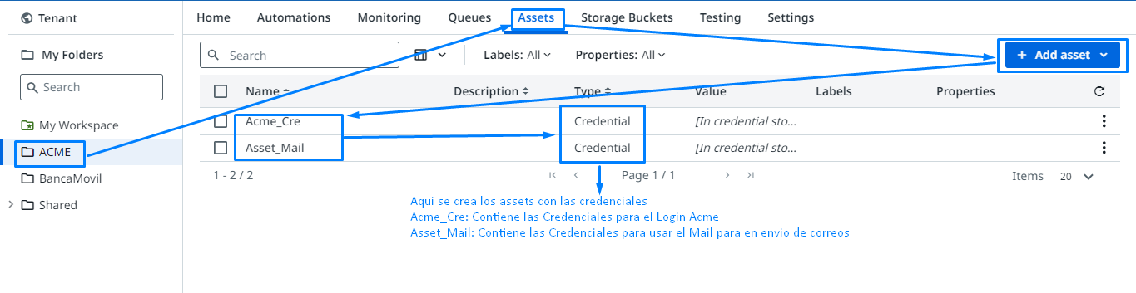

Agregar nuevos destinatarios de notificaciones

En caso de requerir agregar o eliminar destinatarios de notificaciones que genera el RPA, se deberá realizar esta acción en archivo de configuración del proyecto publicado "C:\Users\carlo\OneDrive\Documents\UiPath\REF_RetoAcademia\Data\Config.xlsx", en este archivo en la sección “emailTo” o “emailCc” es donde se debe agregar o quitar las cuentas de correo.

